Drodzy Uczniowie!
Rozpoczynamy kolejny dział: Funkcje trygonometryczne
Temat: Trójkąty prostokątne- powtórzenie.
- Przypominam, że boki trójkąta prostokątnego mają szczególne nazwy:
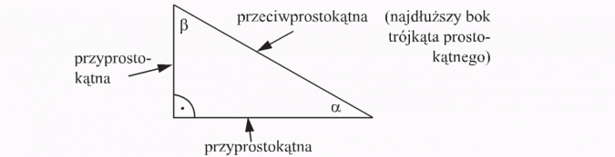
α + β + 90° = 180°
α + β = 90° - suma kątów ostrych w trójkącie prostokątnym wynosi 90°.
- Twierdzenie Pitagorasa
Jeżeli trójkąt jest prostokątny, to suma kwadratów długości przyprostokątnych jest równa kwadratowi długości przeciwprostokątnej.
a2 + b2 = c2, a, b - długości przyprostokątnych, c - długość przeciwprostokątnej
Uwaga: Twierdzenie Pitagorasa stosujemy tylko do trójkąta prostokątnego, obliczamy długość jednego z boków, gdy dane są długości dwóch pozostałych.
Przykład 1
W trójkącie prostokątnym przyprostokątne mają długość 3 cm i 4 cm.
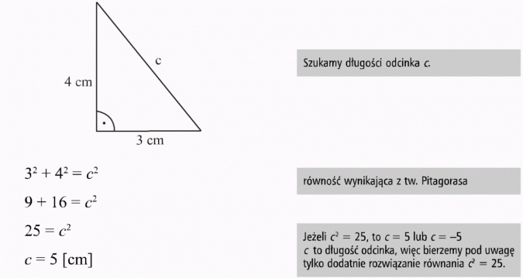
Odp.: Przeciwprostokątna ma długość 5 cm.
Przykład 2
Przeciwprostokątna trójkąta prostokątnego ma długość 10 cm, a jedna z przyprostokątnych ma długość 5 cm. Oblicz długość drugiej przyprostokątnej.
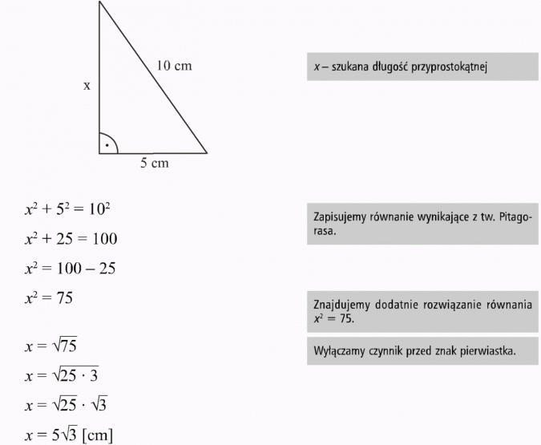
Odp
- Trójkąt o kątach 90°, 45°, 45°
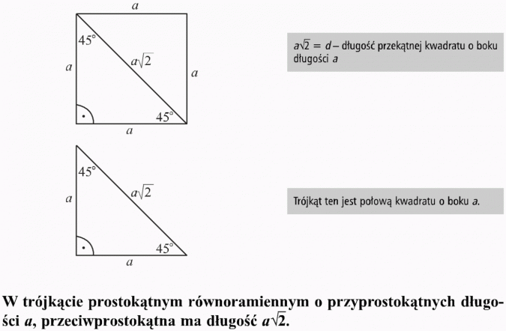
- Trójkąt o kątach 90°, 60°, 30°
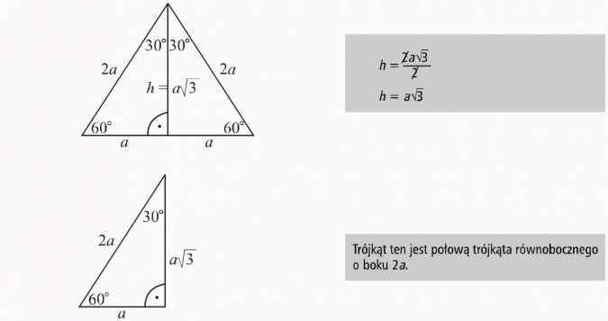
Zauważ, że przyprostokątna, leżąca naprzeciw kąta 30°, równa jest połowie długości przeciwprostokątnej. Pamiętaj!
Ważne! Zapamiętaj te dwa trójkąty!
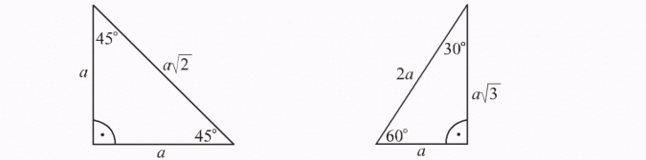
Zwróć uwagę, że w trójkątach o kątach 90°, 45°, 45° oraz 90°, 60°, 30° wystarczy znać długość jednego boku, aby obliczyć długość dwóch pozostałych.
Zadanie 1 Oblicz długości pozostałych boków trójkąta:
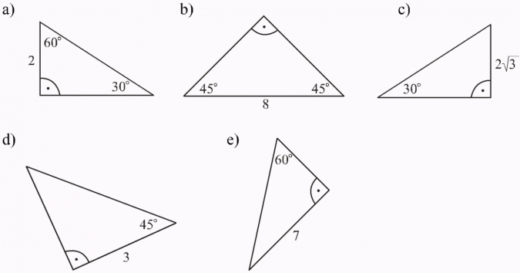
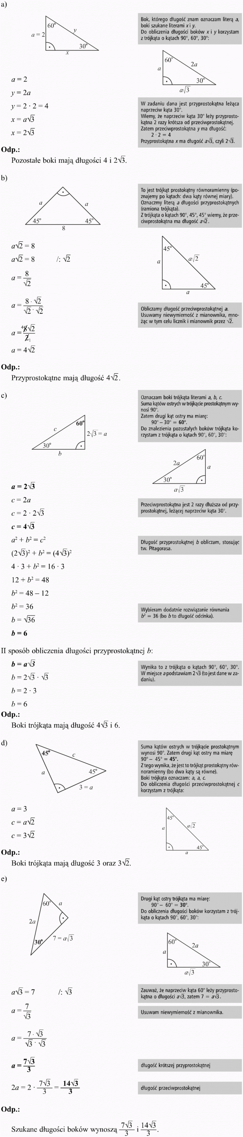2.
Zadanie2. Oblicz pole i obwód prostokąta przedstawionego na rysunku:
Rozwiązanie:
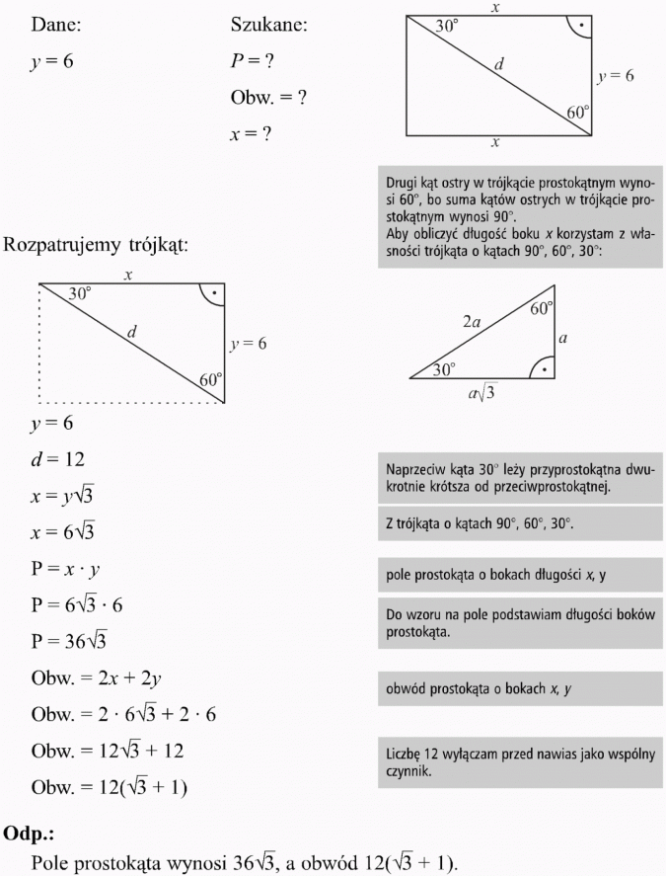
Zadania do rozwiązania na ocenę:
- Rozwiązać zadanie 1 c,d,e
- W trójkącie prostokątnym ABC kąt przy wierzchołku C ma 90°, a przy wierzchołku A ma 60°. Oblicz kąty i obwód tego trójkąta, jeżeli bok BC ma długość 9 cm.
- Oblicz pole trójkąta przedstawionego na rysunku:
